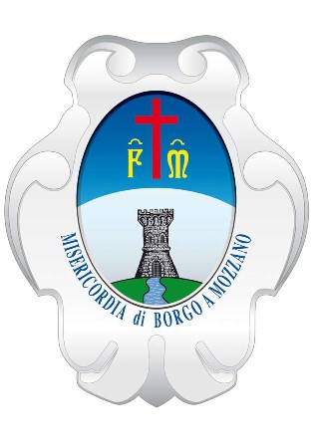

MISERICORDIA

Borgo a Mozzano

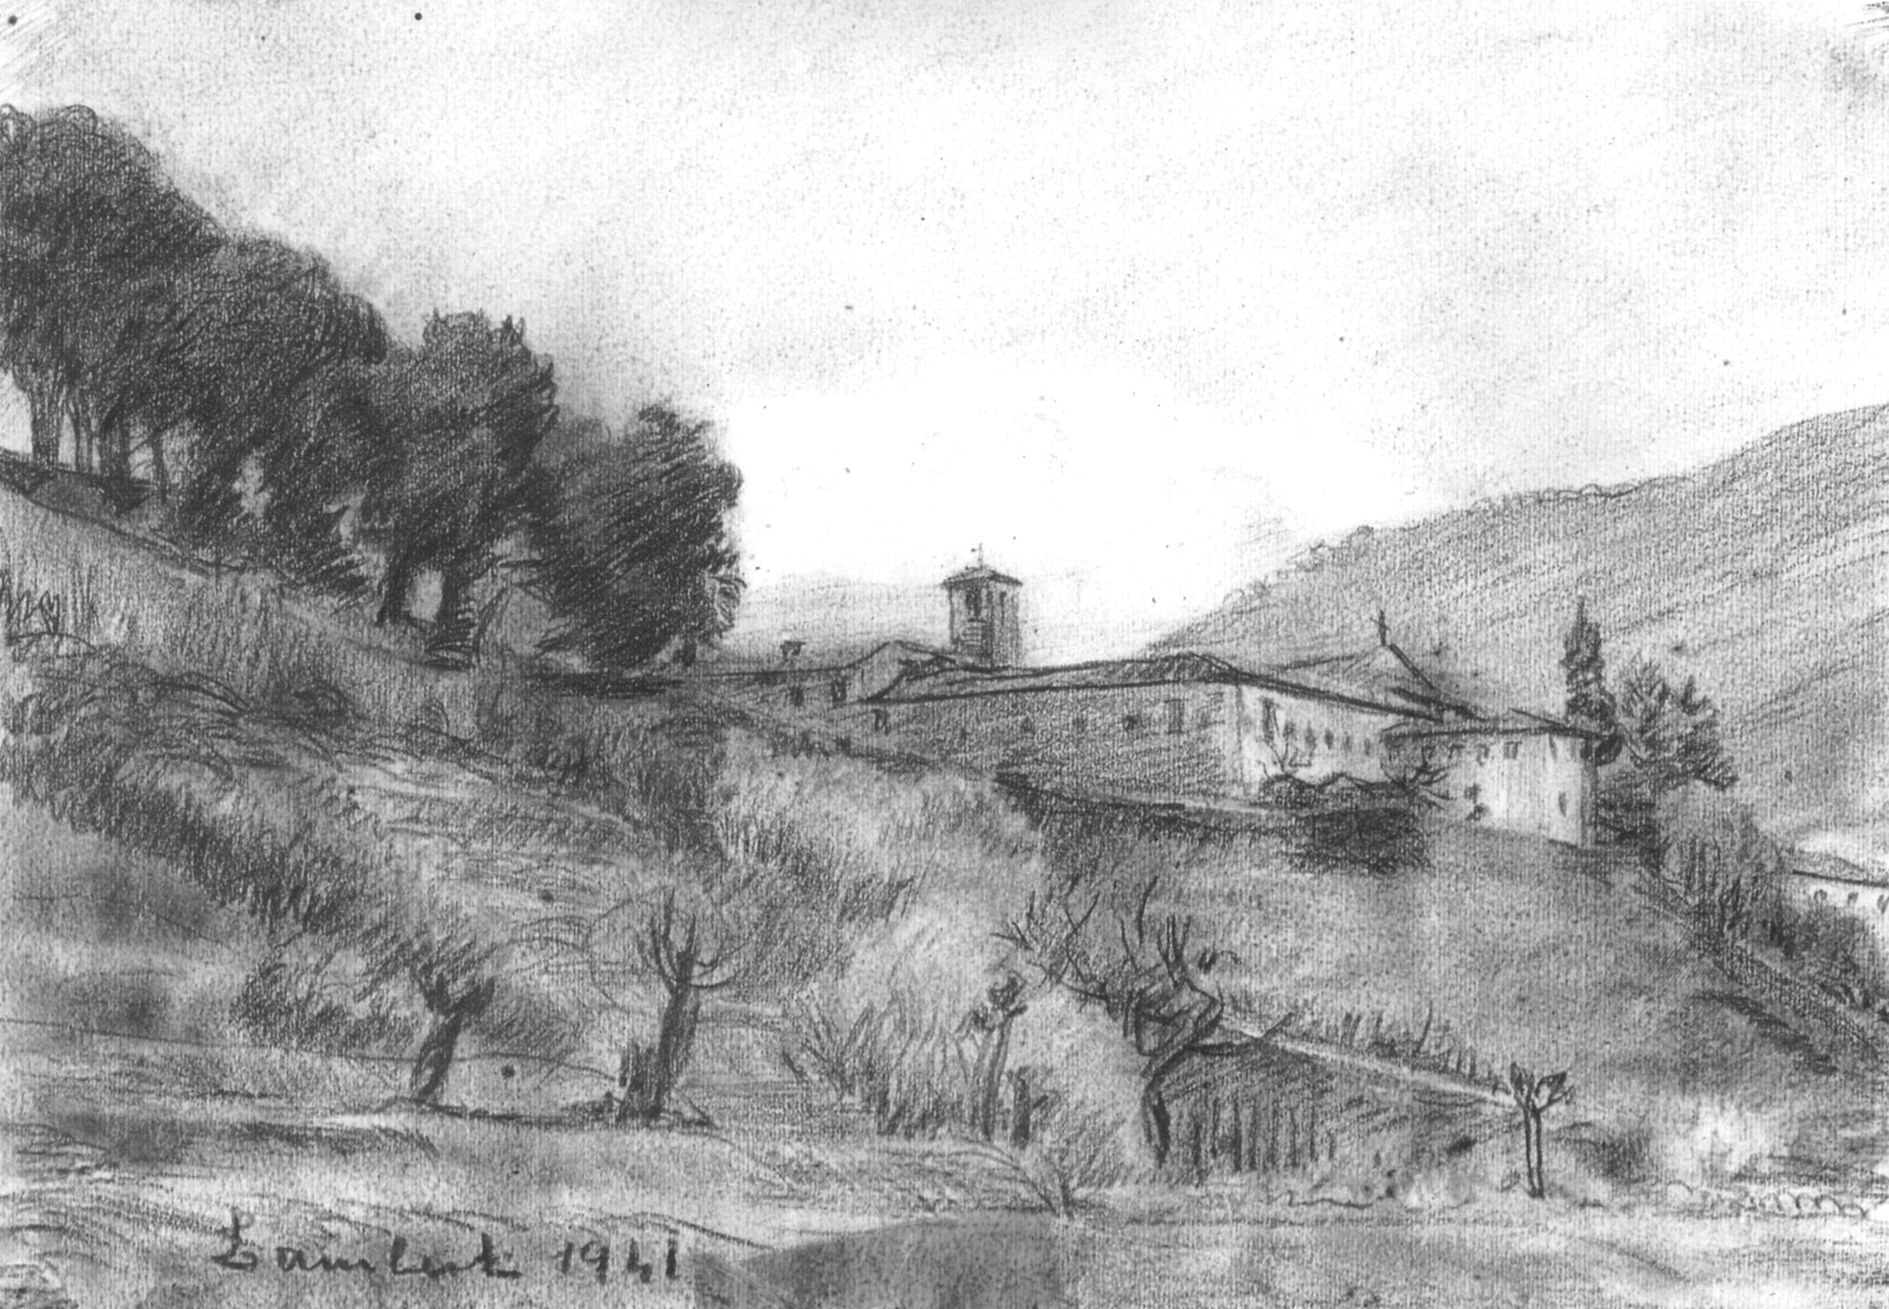

anniversario dell’apertura
Ore 17.00 S.Messa all’interno del Centro
con la partecipazione di tutti gli Ospiti

Ore 17.00 S.Messsa solenne
nella chiesa di San Francesco

